Dấu hiệu nhận biết 10 căn bệnh nguy hiểm ở trẻ em

Viêm họng, bệnh lao, tiêu chảy cấp, ho gà... là những căn bệnh thường xảy ra ở trẻ nhỏ nhưng không phải bố mẹ nào cũng hiểu rõ dấu hiệu nhận biết các vấn đề này.
Dau hieu nhan biet 10 can benh nguy hiem o tre em hinh anh 1
Viêm họng: Khi một đứa trẻ bị đau họng và sốt, nhiều cha mẹ nghĩ rằng chúng đang bị cảm lạnh. Tuy nhiên, những triệu chứng này có thể là dấu hiệu sớm của viêm họng. Không điều trị kịp thời, viêm họng có thể gây biến chứng vào tim hoặc thận. Lúc này, kháng sinh là cách hiệu quả giúp giảm viêm họng cho bé. Dấu hiệu viêm họng: amiđan giãn rộng, xuất hiện màng trắng ở lưỡi và miệng, đau sưng mắt, sốt trên 37,5 độ C, khó nuốt, cơ thể mệt mỏi.

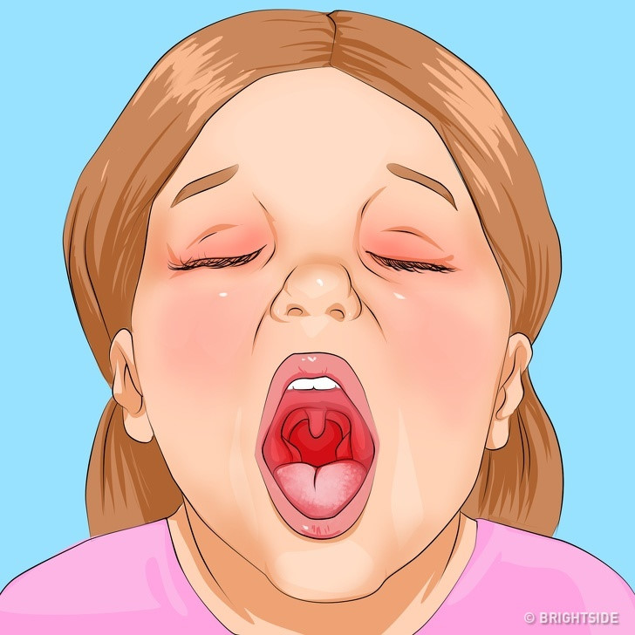

Dau hieu nhan biet 10 can benh nguy hiem o tre em hinh anh 2
Virus Rota (Tiêu chảy cấp): Bệnh này là sự kết hợp các dấu hiệu của vấn đề rối loạn tiêu hóa và cảm lạnh. Bệnh có thể lây nhiễm nếu bạn tiếp xúc với người bệnh hoặc ăn uống chung thực phẩm của người bệnh. Cơ thể thường mất nhiều nước do đau bụng, nôn mửa và tiêu chảy. Đó là lý do tại sao điều đầu tiên mà cha mẹ nên làm là cho trẻ uống nhiều nước, nhưng với số lượng nhỏ, khoảng 3-5 phút một thìa nước.

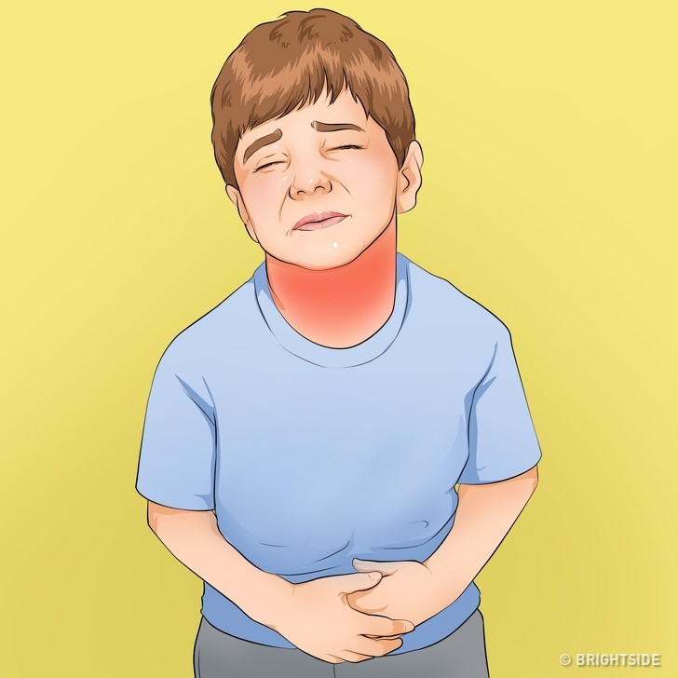

Dau hieu nhan biet 10 can benh nguy hiem o tre em hinh anh 3
Ho gà: Không phải bác sĩ nào cũng có thể chẩn đoán bệnh ho gà ở giai đoạn sớm nhất để điều trị cho trẻ ngay từ đầu. Ngoài sốt và sổ mũi, biểu hiện rõ ràng nhất của bệnh là ho khan với âm thanh rít lên. Sau cơn ho dữ dội, trẻ có thể bị nôn mửa. Hãy đi khám bác sĩ càng sớm càng tốt vì chỉ có xét nghiệm mới xác định bệnh chính xác.
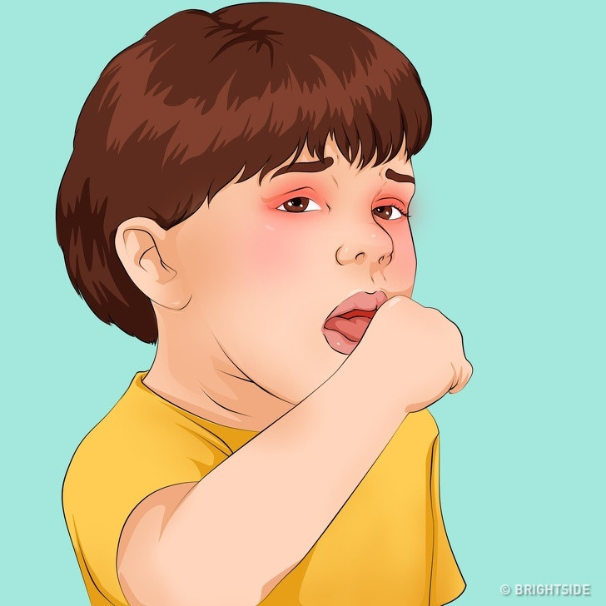

Dau hieu nhan biet 10 can benh nguy hiem o tre em hinh anh 4
Sốt ban đỏ: Bệnh sốt phát ban đỏ xuất hiện chủ yếu ở trẻ sơ sinh. Một ngày sau khi mắc bệnh, những chấm phát ban nhỏ màu đỏ sẽ xuất hiện trên cơ thể. Đặc điểm nổi bật là các nốt không xuất hiện trên mũi hoặc vùng da quanh môi. Để tránh các biến chứng nghiêm trọng trong các cơ quan nội tạng, các bác sĩ thường kê đơn có thuốc kháng sinh giống như trường hợp bệnh viêm họng.
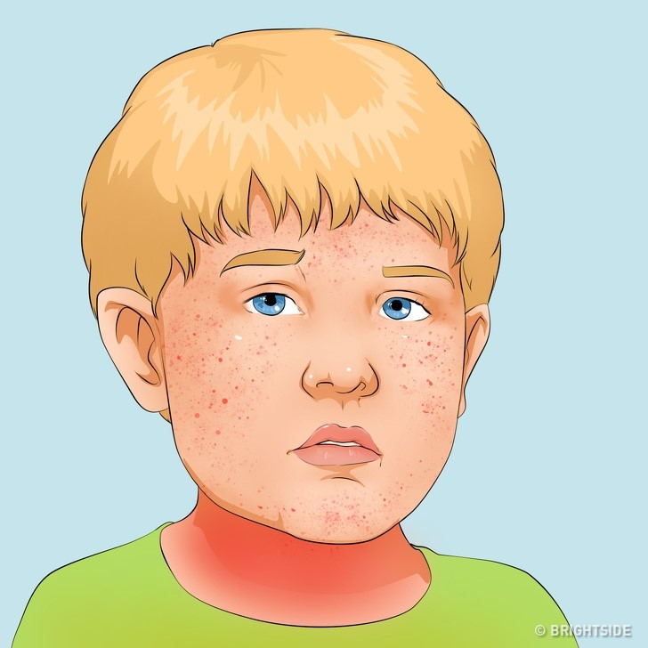
Dau hieu nhan biet 10 can benh nguy hiem o tre em hinh anh 5
Bệnh hen suyễn: Ngoài bệnh truyền nhiễm, ho có thể do hen suyễn gây ra. Đây là căn bệnh di truyền, vì vậy, nếu có người trong gia đình mắc bệnh này, bạn nên thận trọng. Khi bị hen suyễn, bé có nguy cơ cao bị nghẹt thở nếu bị phản ứng dị ứng hoặc thậm chí cả khi khóc hay khi cười. Dù là bệnh mãn tính, nếu điều trị đúng, bệnh có thể không tái phát trong một thời gian dài. Dấu hiệu hen suyễn đặc trưng là khó thở, tiếng ho rít lên từ phổi.

Dau hieu nhan biet 10 can benh nguy hiem o tre em hinh anh 6
Bệnh bại liệt: Đây là căn bệnh rất nghiêm trọng tổn thương ở tủy sống và có thể gây liệt nặng. Nó có những triệu chứng ban đầu giống với cảm lạnh thông thường nên dễ bị nhầm lẫn. Chỉ khi đứa trẻ bắt đầu kêu đau ở chân và cánh tay, mất cảm giác vận động hoặc phương hướng, các bác sĩ nghi ngờ căn bệnh nghiêm trọng hơn. Bệnh bại liệt có thể được chẩn đoán sau khi xét nghiệm máu đặc biệt. Dù được chữa trị hết bệnh, đứa trẻ sẽ phải trải qua thời gian hồi phục rất lâu dài và khó khăn, thậm chí khó có thể hồi phục được những cử động bình thường.

Dau hieu nhan biet 10 can benh nguy hiem o tre em hinh anh 7
Bệnh lao: Bệnh lao có thể dễ dàng bị nhầm lẫn với cảm lạnh ở giai đoạn đầu, nhưng có một sự khác biệt quan trọng cần chú ý. Thông thường, khi bị nhiễm virus cảm lạnh, các triệu chứng giảm dần và biến mất sau một vài ngày. Nhưng nếu bị bệnh lao, căn bệnh này vẫn tiếp tục nặng thêm. Da trẻ trở nên nhợt nhạt và không cắt sốt trong thời gian dài. Khi trẻ bị ho, cơn ho còn kèm theo âm thanh khó chịu, có thể dẫn đến chuột rút.

Dau hieu nhan biet 10 can benh nguy hiem o tre em hinh anh 8
Bệnh bạch hầu thanh quản: Bệnh có thể bắt đầu với cảm lạnh thông thường. Khi một đứa trẻ bị cảm lạnh, virus xâm nhập vào đường hô hấp, làm cho cổ họng sưng lên. Vết sưng ở cổ họng khiến trẻ ho. Tiếng ho của trẻ khàn, hơi thở to và nặng. Khi bị bạch hầu thanh quản, đường hô hấp bị chặn và có nguy cơ nghẹt thở, dẫn đến tử vong nếu không sơ cứu kịp thời.

Dau hieu nhan biet 10 can benh nguy hiem o tre em hinh anh 9
Bệnh sởi: Đây là một căn bệnh truyền nhiễm nghiêm trọng. Ở giai đoạn đầu, bệnh sởi và bệnh cúm rất khó phân biệt với nhau. Tuy nhiên, khi bị sởi, trẻ có những thay đổi nhất định như xuất hiện đốm trắng bên trong má, tiết chất nhầy nhiều, sốt cao, phát ban sau vài ngày. Để nhiễm trùng không lây lan, cần phải cách ly trẻ bị bệnh. Sởi rất nguy hiểm vì các biến chứng của nó, vì vậy, bạn nên rất cẩn thận trong giai đoạn đầu của bệnh.

Dau hieu nhan biet 10 can benh nguy hiem o tre em hinh anh 10
Rubella: Đây là căn bệnh truyền nhiễm gây ra bởi một loại virus gây hại cho hệ thống miễn dịch, tất cả các cơ quan và hệ thống nội tạng. Một triệu chứng quan trọng của rubella là phát ban xuất hiện vào ngày thứ 3 sau khi mắc bệnh. Ở giai đoạn đầu, phát ban bắt đầu xung quanh tai, phần phía trước của cổ và má nhưng không bao giờ xuất hiện trên lòng bàn tay hoặc bàn chân. Kiểm tra phát ban, máu và nước tiểu của trẻ có thể giúp chẩn đoán bệnh.

